NOMBRE _____________________________________
Vamos a trabajar con las áreas (superficies)
Primero nos fijamos en las figuras (aunque hay muchas más)
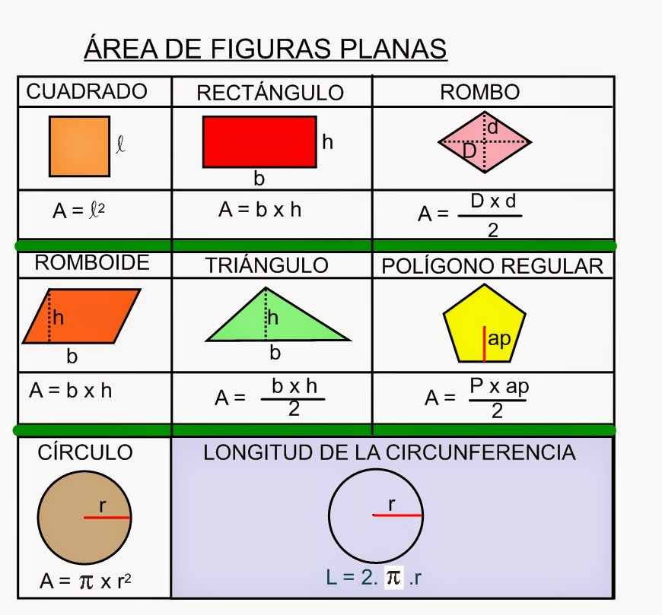
La longitud de la circunferencia es lo mismo que el perímetro.
Las letras ap = apotema.
P = perímetro
ACTIVIDADES + cuestionario
AYUDA: Dibuja la figura que representa cada actividad
1.- Lucas tiene un huerto que mide 25 m de largo y 10 m de ancho. ¿Cuál es el área del huerto?

2.- Una superficie pentagonal regular tiene de lado 10 m y su apotema es de 6 m. ¿Cuál es su área?

